«СОГЛАСОВАНО»  Администрация Чухломского муниципального района Костромской области  _________________ А.В.Зиновьева  «___»__________2014 год  «СОГЛАСОВАНО»  Начальник ОГИБДД МО МВД РФ «Чухломский»  Капитан полиции  ___________________Е.А. Андреев  «____»____________2014 год |  |  |  | «УТВЕРЖДАЮ»  Директор МКОУ Чухломская средняя школа им.А.А. Яковлева  _________________Л.И. Шеховцова  «___»___________2014 год

ПАСПОРТ
дорожной безопасности образовательного учреждения
МКОУ Чухломская средняя общеобразовательная школа им.А.А. Яковлева

Чухлома 2014 год
Общие сведения
МКОУ Чухломская средняя общеобразовательная школа им.А.А. Яковлева
Тип образовательной организации: Общеобразовательное учреждение
Юридический адрес школы:
Костромская область, город Чухлома, улица Яковлева, дом 22
Фактический адрес школы:
Костромская область, город Чухлома, улица Яковлева, дом 22

Руководители образовательной организации:

Директор школы Шеховцова Любовь Ивановна 8 (494-41) 2 – 14 – 46
Заместитель директора
по учебной работе Меньшикова Елена Викторовна 8 (494-41)2 – 14 – 46

Заместитель директора
по воспитательной работе Знаменская Ольга Борисовна 8 (494-41) 2 – 14 – 40

Ответственный от
муниципального органа
образования Главный специалист отдела
образования Чухломского района
Костромской обл.
Королева Ольга Валентиновна 8 (494-41)2 – 13 – 25

Ответственный от
Госавтоинспекции Инспектор ОГИБДД
Петушкова Наталья Владимировна 8 (494-41) 2 – 17 – 65

Ответственный работник
за мероприятия по профилактике
детского травматизма И.о.зам.директора по безопасности
Сидоренко Марина Борисовна 8-910-804-79-40
Руководитель или ответственный
работник дорожно –эксплуатационной
организации, осуществляющей
содержание улично-дорожной
сети (УДС) Глава городского поселения г.Чухлома
Васильев Вадим Владимирович

Руководитель или ответственный
работник дорожно-эксплуатационной
организации, осуществляющей
содержание технических средств
организации дорожного
движения (ТСОДД)…………………….Глава городского поселения г.Чухлома
Васильев Вадим Владимирович

Количество педагогического состава 37
Количество учащихся 667
Наличие уголка по БДД имеются уголки в фойе начальной и средней школы , 29 классных уголков.

Наличие площадки по БДД имеется на 1 этаже в реакреации

Наличие автобуса в ОУ в наличие 2 автобуса и 1 газель

Информация об обеспечении безопасности перевозок детей специальным транспортным средством (автобусом).

- Общие сведения

Марка ПАЗ 32053/70
Модель ПАЗ 32053/70
Государственный регистрационный знак Е 878 НК 44
Год выпуска 2010 Количество мест в автобусе 22
Соответствие конструкции требованиям раздела 1.16 приложения № 6 к Техническому регламенту о безопасности колесных транспортных средств соответствует

Марка ПАЗ 32053/70
Модель ПАЗ 32053/70
Государственный регистрационный знак Е 173 МС 44
Год выпуска 2006
Количество мест в автобусе 22
Соответствие конструкции требованиям раздела 1.16 приложения № 6 к Техническому регламенту о безопасности колесных транспортных средств соответствует

Марка ГАЗ 322132
Модель ГАЗ 322132
Государственный регистрационный знак Е 899 НК 44
Год выпуска 2011
Количество мест в автобусе 11
Соответствие конструкции требованиям раздела 1.16 приложения № 6 к Техническому регламенту о безопасности колесных транспортных средств соответствует

2. Сведения о водителе(ях) автобуса(сов)

Фамилия, имя, отчество | Дата принятия на работу | Стаж вождения ТС категории D | Дата пред- стоящего медицинского осмотра | Период проведения стажировки | Сроки повышение квалификации | Допущенные  нарушения ПДД
Борисов Евгений Алексеевич,  06.04.1956 | 17.05.2011 | 40/29 лет | Май 2015 |  |  | Нет
Кукин Алексей Иванович, 01.03.1959 | 02.01.2010 | 29/15 лет | Май 2015г |  |  | Нет
Смирнов Николай Александрович | 27.10.2014 | 33/16 лет | Май 2015 |  |  | Нет

3. Организационно-техническое обеспечение

1)Лицо, ответственное, за обеспечение безопасности дорожного движения: Макарчук Галина Борисовна
телефон 8 (494-41)2 – 14 – 46

назначена в феврале 2012 года

прошла аттестацию . 15.02.2012 года № 006378

2) Организация проведения предрейсового медицинского осмотра водителя осуществляет ОГБУЗ Чухломская центральная районная больница от 30.12.2013
действительного до 30.01.2015.

3) Организация проведения предрейсового технического осмотра транспортного средства:
осуществляет ГПКО «Чухломское ДЭП – 11» на основании бессрочного договора о ТО от 01.01.2014 года

4) Дата очередного технического осмотра- 6 февраля 201115 года

5) Место стоянки автобуса в нерабочее время гараж МКОУ Чухломская средняя школа им. А. А. Яковлева по адресу: Костромская область, город Чухлома, улица Яковлева, дом 22

Меры исключающие несанкционированное использование –на всех транспортных средствах установлены тревожные кнопки и тофографы КАСБИ.
На модели ТС ГАЗ 322132 установленно оборудование-абоненский терминал М2М-Cyber GLX Lite (GPS/ ГЛОНАСС).
На модели ТС ПАЗ 32053-70 и на модели ТС ПАЗ 32053-70 установлен терминал навигационно-связной бортовой «ОРБИТА.Навигатор.01»-стандартная конфигурация.

4. Сведения о владельце автобуса

Юридический адрес владельца: Костромская область, город Чухлома, улица Яковлева, дом 22
Фактический адрес владельца: Костромская область, город Чухлома, улица Яковлева, дом 22
Телефон ответственного лица 8 (494-41)2 – 14 – 46

Время занятий в школе: 8:00 – 15:10
Внеклассные занятия: 13:30-16:30

Телефоны оперативных служб:
МЧС – 01, 8 (494-41)2 – 13 – 13
Полиция – 02, 8 (494-41) 2 –12 – 47
Скорая помощь – 03, 8 (494-41)2 – 11 – 17

I. План-схемы МКОУ Чухломской средней школы им.А.А.Яковлева
1. Район расположения МКОУ Чухломской средней школы им. А.А.Яковлева, пути движения транспортных средств и обучающихся

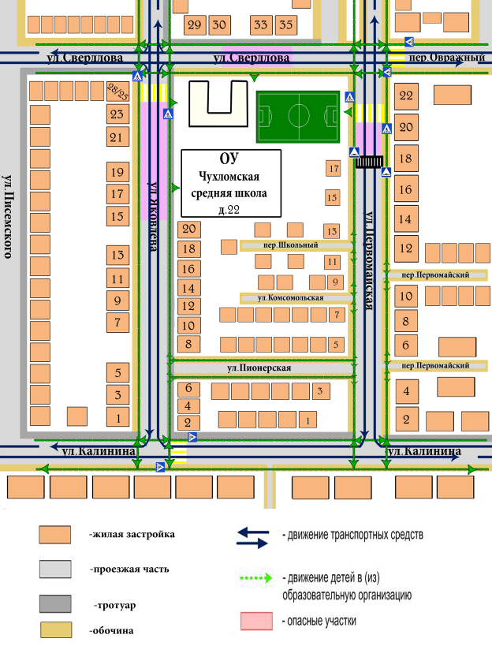
2. Схема МКОУ Чухломской средней школы им.А.А.Яковлева дорожного движения в непосредственной близости от образовательной организации с размещением соответствующих технических средств организации дорожного движения, маршрутов движения детей и расположения
парковочных мест
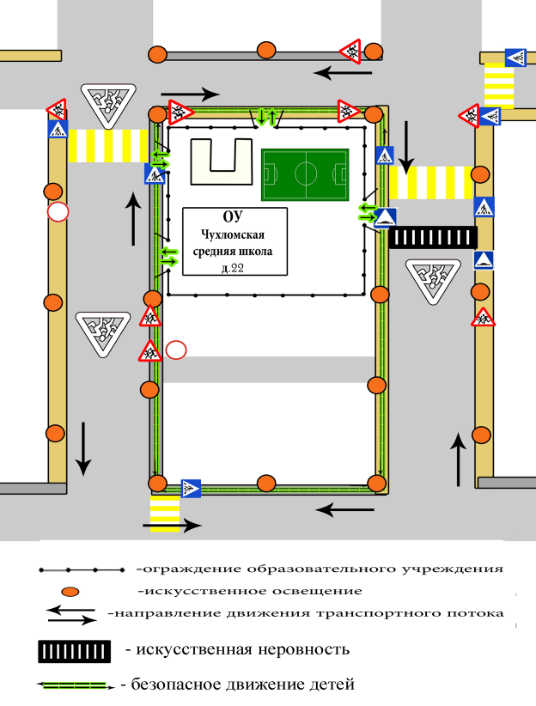
3. Маршруты движения организованных групп детей от МКОУ Чухломской средней школы им.А.А.Яковлева к стадиону, парку, ДК, ДДЮ, музею, музыкальной школе..

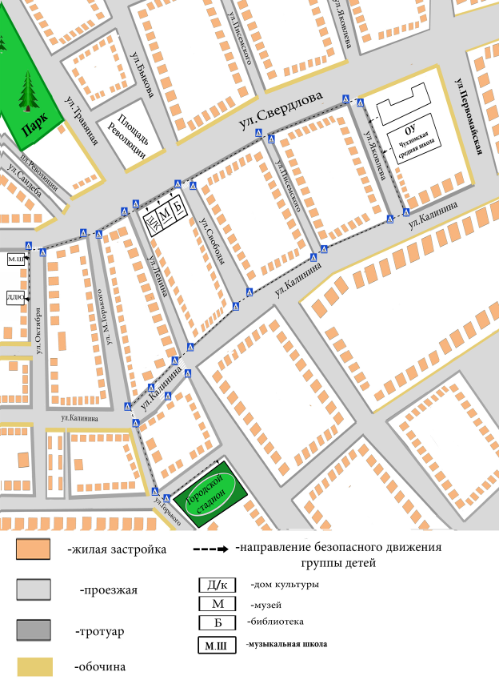

4. Пути движения транспортных средств к местам разгрузки/погрузки и рекомендуемые безопасные пути передвижения детей по территории МКОУ Чухломской средней школы им.А.А.Яковлева.

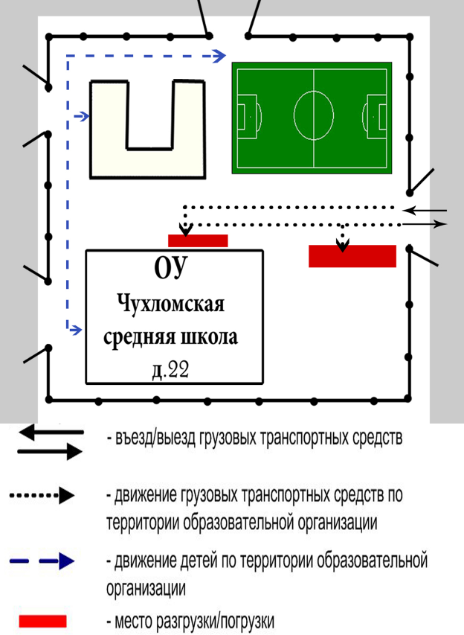

Маршрут движения автобуса МКОУ Чухломской средней школы им.А.А.Яковлева

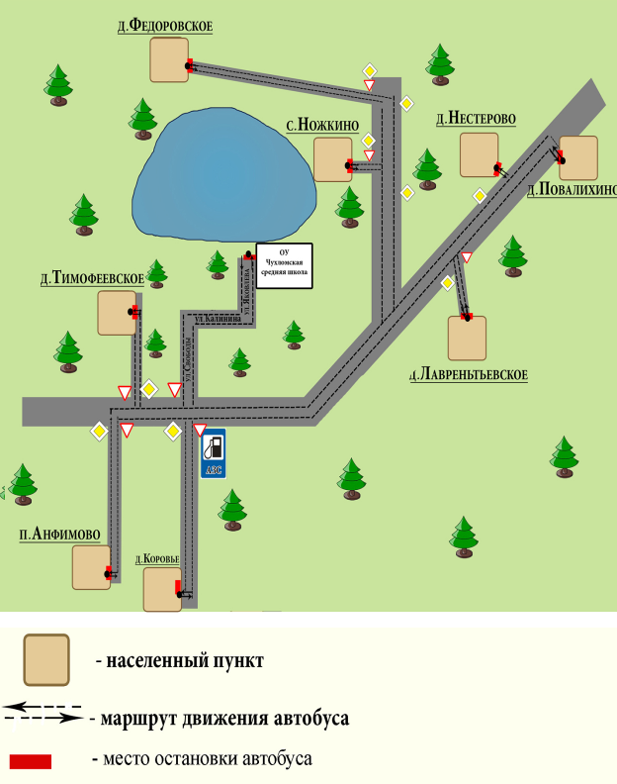

Безопасное расположение остановки автобуса
у МКОУ Чухломской средней школы им.А.А.Яковлева

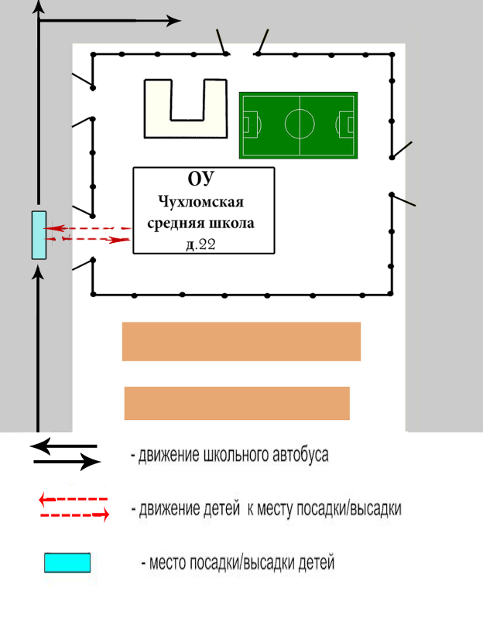

Приложение
План-схема пути движения транспортных средств и детей
при проведении дорожных ремонтно-строительных работ вблизи МКОУ Чухломской средней школы им.А.А.Яковлева

